**XX201** *scheda creata il 20 luglio 2023*

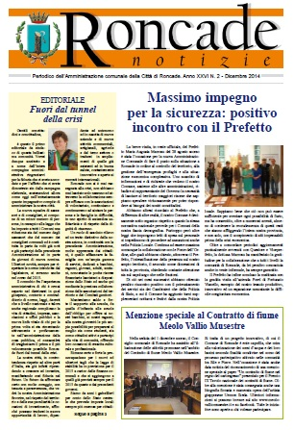**Descrizione storico-bibliografica**

\***Roncade notizie** : periodico quadrimestrale. - N. 1 (giugno 1989)- . - Roncade : Comune, 1989- . - volumi : ill. ; 34 cm. ((Dal 2003 disponibile anche online. - CFI0133995

Variante del titolo luglio 2018: *Roncade informa

Autore: Roncade

Soggetto: Roncade – Amministrazione – Periodici

\***Mogliano Veneto** : [periodico di informazione locale]. - 01 (luglio 2018). - [S.l.] : [s.n.], [2018]. – 1 volume : ill. ; 30 cm. - VIA0479380

Autore: Mogliano Veneto

Soggetto: Mogliano Veneto – Amministrazione – Periodici

**Volumi disponibili in rete**

Roncade notizie [2003-](https://www.comune.roncade.tv.it/index.php?area=8&menu=68&page=309&lingua=4)

Mogliano Veneto [2018](https://www.piazzaeditore.it/mogliano-veneto-2018/);